Schulversuchspraktikum
Anne Steinkuhle
Sommersemester 2013
Klassenstufen 5 & 6

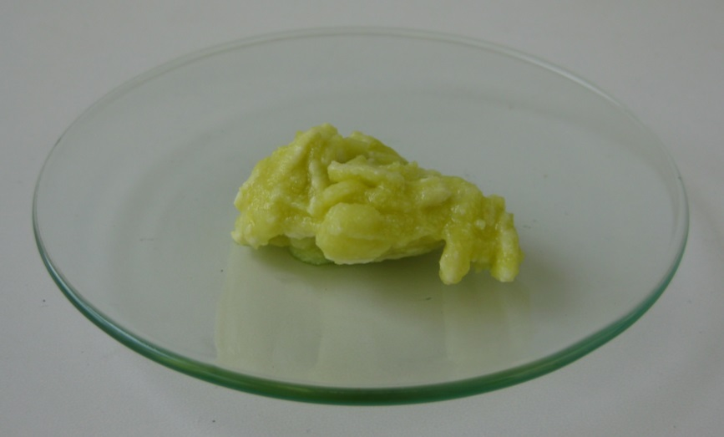

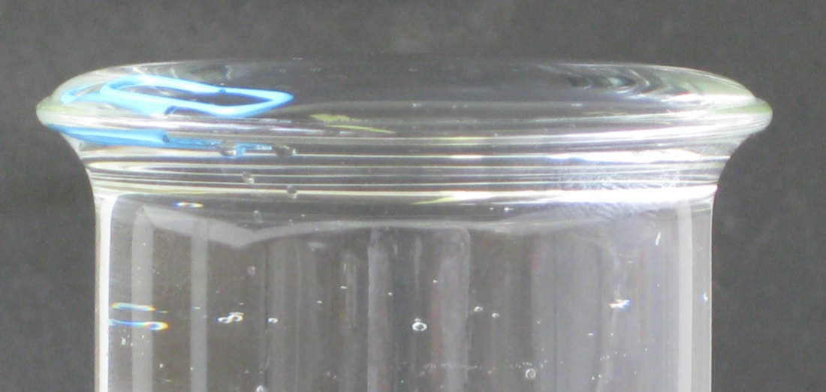

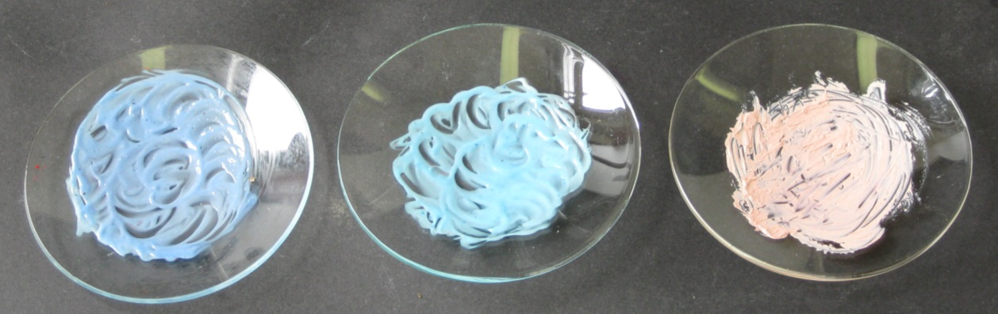

Kosmetikartikel

Auf einen Blick:
In dem Protokoll zum Thema Kosmetikartikel werden die Stoffeigenschaften von Wasser, Öl und Tensiden experimentell demonstriert und Versuche zur Herstellung von Parfüms, Seife, Cremes, Deodorants vorgestellt. Darüber hinaus liegt ein Arbeitsblatt zur Bestimmung des Emulsionstyps von Cremes bei. Alle Versuche sind schnell und einfach durchzuführen und eignen sich für den Einsatz in der 5. und 6. Klasse im Bereich Stoffgemische und Stofftrennung.

Inhalt

1 Beschreibung des Themas und zugehörige Lernziele 2
2 Lehrerversuche 3
2.1 V 1 – Parfüm aus Orangenschalen 3
2.2 V 2 – Herstellung einer Seife 5
3 Schülerversuche 7
3.1 V 3 – Oberflächenspannung des Wassers 7
3.2 V 4 – Seifenrennboot 9
3.3 V 5 – Wasser und Öl 10
3.4 V 6 – Herstellung einer Hautcreme 12
3.5 V 7 – Bestimmung des Emulsionstyps 13
3.6 V 8 – Herstellung eines Deodorants 15
4 Reflexion des Arbeitsblattes 18
4.1 Erwartungshorizont (Kerncurriculum) 18
4.2 Erwartungshorizont (Inhaltlich) 18

Beschreibung des Themas und zugehörige Lernziele
Das Thema Kosmetikartikel stellt einen Anwendungsbereich für die Themen Stoffgemische und Stofftrennung dar und ist damit in das Basiskonzept Stoff-Teilchen, welches in Stufe 5 und 6 hauptsächlich angesprochen wird, einzuordnen.
Alle Cremes, Bodylotions und andere Pflegeprodukte basieren auf einer Mischung aus Wasser und Öl - einer Emulsion. Diese können näher als fein verteilte Gemische zweier nochmal nicht mischbarer Flüssigkeiten definiert werden. Hierbei sollen die SuS zunächst die Stoffe Wasser und Öl anhand ihrer mit den Sinnen erfahrbaren Eigenschaften unterscheiden (FW), beispielsweise in Bezug auf ihre Konsistenz, und sie dann weiter durch messbare Eigenschaften in Bezug auf ihre Löslichkeit klassifizieren (FW). Als nächster Schritt werden Tenside als Stoffe eingeführt, die aufgrund ihrer wasser- und ölliebenden Stoffeigenschaften die Bildung von Emulsionen ermöglichen. Hierzu wurden drei aufeinander aufbauende Versuche zur Wirkung von Tensiden durchgeführt (V3 bis V5). Der Alltagsbezug kann durch die Herstellung von Hautcreme (V6), Deodorant (V8) und Seife (V2) geschaffen werden. Hierbei wird fokussiert, dass SuS beschreiben, dass Chemie sie in ihrer Lebenswelt umgibt (BW) und damit die Relevanz der Faches Chemie erkennen.
Bei der Bestimmung des Emulsionstyps (V7) lernen die SuS von den Eigenschaften bestimmter Stoffe auf ihre Verwendungsmöglichkeiten zu schließen (FW) und förderliche bzw. hinderliche Eigenschaften für die Verwendung eines Stoffes zu unterscheiden (BW).
Als weitere Bestandteil von Kosmetikartikeln können Parfüms hergestellt werden (V1). Das Verfahren der Destillation als Möglichkeit der Stofftrennung (FW) kann hierbei vertiefend behandelt werden.
Allgemein sollen die SuS lernen, Stoffe aufgrund ihrer Eigenschaften zu klassifizieren und von den Stoffeigenschaften auf die Verwendungsmöglichkeit schließen. Darüber hinaus sollen sie Möglichkeiten zur Trennung von Stoffen kennlernen und erkennen, dass Chemie sie in ihrem Alltag in vielfältiger Weise umgibt.

Lehrerversuche

V 1 – Parfüm aus Orangenschalen
Die etherischen Öle der Orangenschale können durch Wasserdampfdestillation herausgelöst und separiert werden. Hierbei wird das Wissen zu Trennungsverfahren, im speziellen zur Destillation, anhand eines alltagsrelevanten Beispiels vertieft. Der Versuch kann sowohl als Lehrer- (LV) als auch in vereinfachter Form als Schülerversuch (SV) durchgeführt werden.

Gefahrenstoffe
Orangenschale |  |  | H: - |  |  | P: -
Destilliertes Wasser |  |  | H: - |  |  | P: -
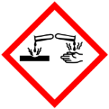

Materialien LV: Destillationsapparatur: 2 Rundkolben (250 mL), Destillierbrücke mit Kühler, 2 Wasserschläuche, Thermometer, Glasstopfen; Bunsenbrenner, Dreifuß, Stativmaterial
Materialien SV: Bunsenbrenner, Becherglas (250 mL), 2 Reagenzgläser, gebogene Pipette, 2 durchbohrte Stopfen
Chemikalien: Orangenschalen, destilliertes Wasser
Durchführung LV: Die Orangenschalen werden stark zerkleinert und mit 100 mL Wasser in einen Rundkolben gegeben. Danach wird die Destillationsapparatur nach Abbildung 1 aufgebaut und die Orangenschalen solange mit dem Bunsenbrenner erhitzt, bis das Wasser zu sieden beginnt und sich ein Destillat im zweiten Kolben abscheidet. Das Destillat wird nun genau betrachtet und auf seinen Geruch geprüft.
Die Orangenschalen werden im Haushausmüll entsorgt.
Durchführung SV: Die zerkleinerten Orangenschalen werden zusammen mit etwas Wasser in ein Reagenzglas gegeben. Dieses wird mit einem durchbohrten Stopfen verschlossen, in dem eine gebogene Pipette steckt. Das andere Ende der Pipette wird in ein zweites Reagenzglas gestülpt, welches zur Kühlung in einem Wasserbad steht. Nun wird das Reagenzglas mit den Orangenschalen erhitzt, bis das Wasser siedet und sich ein Destillat im zweiten Reagenzglas abscheidet.
Die Orangenschalen werden im Haushausmüll entsorgt.
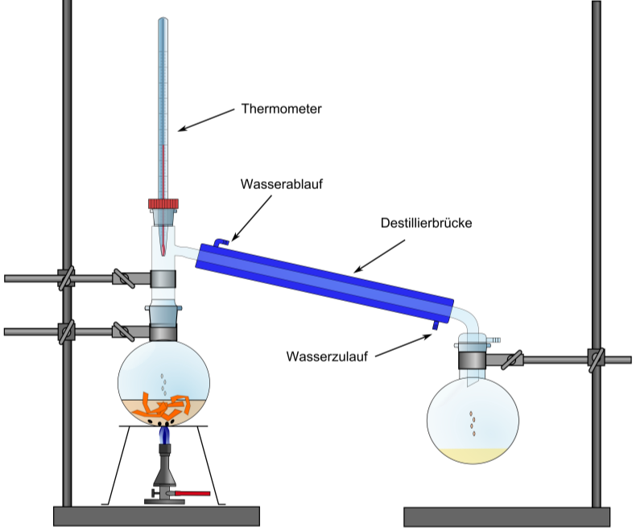

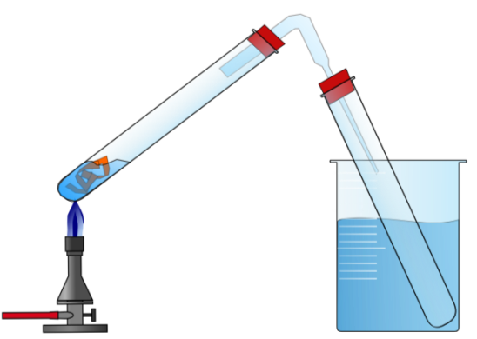

Abb. 1 - Destillationsapparatur zur Herstellung eines Orangenparfüms als Lehrerversuch (links), vereinfachter Aufbau für die Umsetzung als Schülerversuch (rechts).
Beobachtung: Nach kurzem Erhitzen mit dem Bunsenbrenner beginnt das Wasser, in dem die Orangenschalen liegen, zu sieden. Der aufsteigende Dampf kondensiert an der gekühlten Destillationsbrücke und einzelne Tropfen des Destillats gelangen in den Auffangkolben. Nach etwa 5 - 10 Minuten haben sich 50 mL Destillat gebildet, welches zu einem großen Teil aus einer wässrigen Phase besteht, auf der kleine Öltröpfchen zu erkennen sind. Das Destillat riecht deutlich nach Orange.
Deutung: Die Geruchs- und Aromastoffe der Orangenschale, welche auch als etherische Öle bezeichnet werden, gehören zur Gruppe der Terpene und Ester. Sie bestehen aus vielen einzelnen Komponenten, wobei das Limonen (1-Methyl-4-isopropenyl-1-cyclohexen) als Hauptbestandteil der Armomastoffe aller Zitrusfrüchte besonders hervorzuheben ist.
Etherische Öle sind im Wasserdampf flüchtig, ohne sich in dem Wasser zu lösen. Daher können sie mit der Wasserdampfdestillation leicht aus der Orangenschale herausgelöst und separiert werden.
Literatur: H. Schmidtkunz, W. Rentzsch, Chemische Freihandversuche, Band 2, Aulis Verlag, 2011, S.404.
Unterrichtsanschlüsse Der Versuch kann sowohl als Lehrer- als auch in vereinfachter Weise als Schülerversuch durchgeführt werden. Er dient der Vertiefung von Trennungsverfahren. Bei den verwendeten Chemikalien handelt es sich um ungefährliche Alltagsprodukte. Alternativ zur Orangenschale können auch Rosenblüten, Lavendel oder andere Stoffe, die etherische Öle enthalten, verwendet werden.

V 2 – Herstellung einer Seife
Eine Seife kann auch Natronlauge und Fett hergestellt werden. Dabei findet eine Verseifungsreaktion, als Umkehr der Veresterung statt. Für SuS der 5. Und 6. Klasse kann der Versuch auf phänomenologischer Ebene betrachtet werden.

Gefahrenstoffe
Natriumhydroxidplätzchen |  |  | H: 314, 290 |  |  | P: 280, 301+330+331, 305+351+338
Speiseöl |  |  | H: - |  |  | P: -
Destilliertes Wasser |  |  | H: - |  |  | P: -

Materialien: Magnetrührer, 2 Bechergläser (250 mL)
Chemikalien: Natriumhydroxidplätzchen, destilliertes Wasser, Speiseöl
Durchführung: In 40 mL Wasser werden 4 g Natriumhydroxidplätzchen unter stetigem Rühren gelöst. Anschließend werden 28 mL Speiseöl oder Margarine leicht erwärmt und langsam zu der Lauge gegeben. Die Emulsion wird für etwa eine halbe Stunde bei schwacher Hitze gerührt bis die Seife fest ist. Danach kann mit der Hand eine Seife geformt werden.
Beobachtung: Bei Zugabe der Natronlauge wird das gelbgrünliche Öl trüb und verfärbt sich gelborange. Nach längerem Rühren wird die Seife fest und lässt sich gut zu einer handlichen Seife formen.
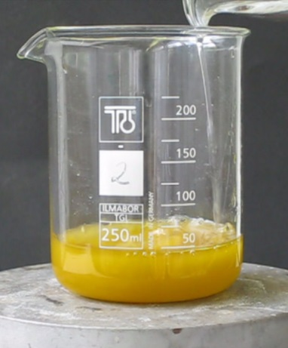
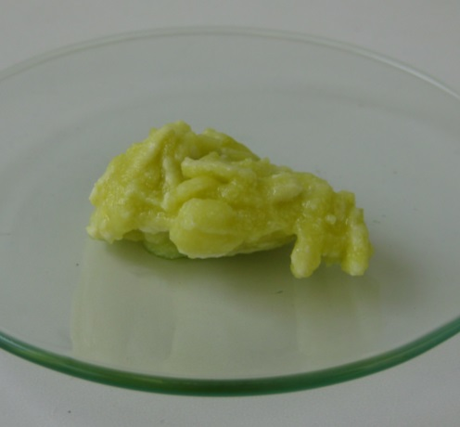
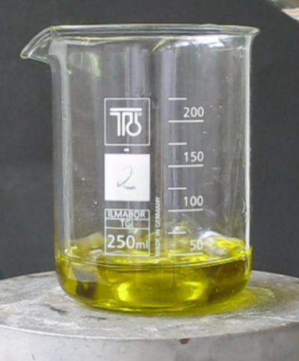
Abb. 2 - Herstellung einer Seife. Zu erwärmtem Speiseöl (links) wird Natronlauge gegeben, sodass eine Verseifung stattfindet (mitte). Danach wird wird die Lösung gerührt und zu einer Seife geformt (rechts).
+ NaOH
rühren, formen
Deutung: Es findet eine Verseifung des Fettes durch die Natronlauge statt. Dies wird auch als basische Esterhydrolyse bezeichnet.
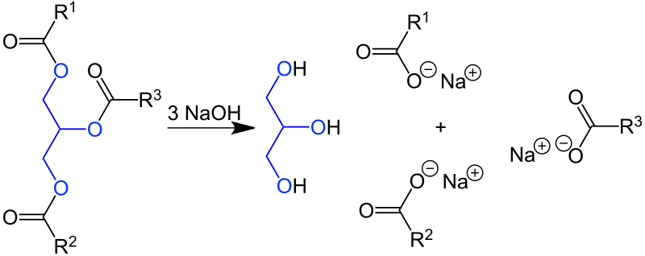
Wird Natronlauge als Hydroxid eingesetzt, so entsteht Kernseife. Bei Einsatz von Kaliumhydroxid hingegen entsteht Schmierseife.
Für SuS der 5. und 6. Klasse kann die Reaktion rein phänomenologisch betrachtet werden. So kann aus einer Mischung aus Öl und Lauge Seife hergestellt werden.
Entsorgung: Die Seifenreste werden im Haushausmüll entsorgt. Überschüssige Natronlauge wird in den Säure-Base-Abfall gegeben.
Literatur: http://de.wikibooks.org/wiki/Organische_Chemie_f%C3%BCr_Sch%C3%
BCler/_Fette_und_Seifen_in_der_Kosmetik, (Zuletzt abgerufen am 24.07.2013 um 11:30 Uhr)

Unterrichtsanschlüsse Der Versuch kann im Rahmen der Herstellung verschiedener Kosmetikprodukte in der 5. Und 6. Klasse eingesetzt werden. In höheren Klassenstufen kann er genutzt werden, um die Verseifung als Gegenreaktion zur Veresterung zu demonstrieren. Da Natronlauge beim Erhitzen spritzen kann sollte der Versuch von einem Lehrer durchgeführt werden. Darüber hinaus dauert es sehr lange, bis sich eine feste Seife gebildet hat.

Schülerversuche

V 3 – Oberflächenspannung des Wassers
Wasser hat eine Haut! Die Oberflächenspannung des Wassers beruht Wechselwirkungen zwischen den Wassermolekülen. Mit Hilfe einer Büroklammer kann demonstriert werden, welches Gewicht die Wasseroberfläche tragen kann. Durch Seifen wird die Oberflächenspannung herabgesetzt und die Büroklammer sinkt zu Boden. SuS kann hierdurch die Wirkung von Tensiden als Hinführung zu Emulsionen demonstriert werden

Gefahrenstoffe
Spülmittel |  |  | H: - |  |  | P: -
Destilliertes Wasser |  |  | H: - |  |  | P: -

Materialien: Erlenmeyerkolben, Büroklammer
Chemikalien: destilliertes Wasser, Spülmittel
Durchführung: Der Erlenmeyerkolben wird mit Wasser gefüllt, bis sich eine Wasserkuppel über den Rand des Kolbens wölbt. Dann wird eine Büroklammer vorsichtig auf die Oberfläche des Wassers gelegt. Anschließend wird etwas Spülmittel hinzugefügt.
Beobachtung: Die Büroklammer kann auf der Wasseroberfläche schwimmen. Dabei wird die Oberfläche des Wassers leicht von dem Gewicht der Büroklammer nach unten gewölbt. Wird Spülmittel hinzugefügt, so sinkt die Büroklammer zum Boden des Erlenmeyerkolbens.
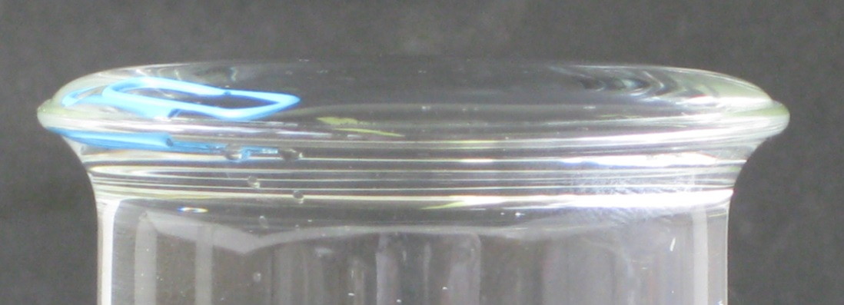
Abb. 3 - Auf der Wasseroberfläche schwimmende Büroklammer.
Deutung: Intermolekulare Wechselwirkungen, die sogenannten Wasserstoffbrückenbindungen, bilden sich zwischen dem partiell negativ geladenen Sauerstoffatom und dem partiell positiv geladenen Wasserstoffatom des Dipols Wasser aus. Im Inneren der Flüssigkeit wirken die anziehenden Kräfte in alle Richtungen gleichermaßen, an der Oberfläche hingehen wirken nur nach innen gerichtete Kräfte. Daher hat Wasser das Bestreben, seine Oberfläche möglichst stark zu verringern. Eine Art „Haut“ ist aus der Oberfläche des Wassers zu erkennen. Diese kann sogar fache Gegenstände tragen, die eine größere Dichte, als das Wasser haben, wie beispielsweise die Büroklammer.
Spülmittel als Tensid bildet eine dünne Schicht auf der Wasseroberfläche und setzt dadurch die Oberflächenspannung des Wassers herab. Dis geschieht, indem die Wechselwirkungen innerhalb der Wassers und an der Oberfläche nun gleichmäßig verteilt sind. Die Büroklammer sinkt aufgrund der höheren Dichte zu Boden.
Entsorgung: Die Chemikalien können über den Abfluss entsorgt werden.
Literatur: Löwenzahn Classics 129, Peter schäumt, http://www.youtube.com/watch?
v=x12Vt6LzDVA, (Zuletzt abgerufen am 25.07.2013 um 10:05 Uhr)
Unterrichtsanschlüsse Der Versuch ist neben V 5 gut für die Einführung der Wirkung von Tensiden im Rahmen von Stoffgemischen und Stofftrennung zu verwenden. In diesem Rahmen kann auf vereinfachtem Niveau verständlich gemacht werden, dass Wasser eine hohe Oberflächenspannung besitzt, die durch Tenside herabgesenkt wird. Die Chemikalien sind ungefährlich und die Versuchsdurchführung sehr einfach, sodass der Versuch gut von Experimentieranfängern durchgeführt werden kann.

V 4 – Seifenrennboot
Durch ein kleines Stück Seife wird ein Streichholzboot dazu angetrieben, sich auf der Wasseroberfläche zu bewegen. Der Versuch ist eindrucksvoll, geht schnell, ist einfach in der Vorbereitung und gelingt leicht! SuS können hierdurch ihr Wissen zu Tensiden in Anschluss an V3 vertiefen.

Gefahrenstoffe
Seife |  |  | H: - |  |  | P: -
Destilliertes Wasser |  |  | H: - |  |  | P: -

Materialien: Glaswanne, Streichholz
Chemikalien: destilliertes Wasser, Seife
Durchführung: Ein Streichholz wird mit einer Schere am hinteren Ende leicht aufgespalten. Danach wird ein kleines Stückchen Seife in der Lücke befestigt. Nun wird das Streichholz vorsichtig auf die Wasseroberfläche einer mit Wasser gefüllten Glaswanne gesetzt.
Beobachtung: Das Streichholz bewegt sich, angetrieben von der Seife, wie ein Boot durch das Wasser.
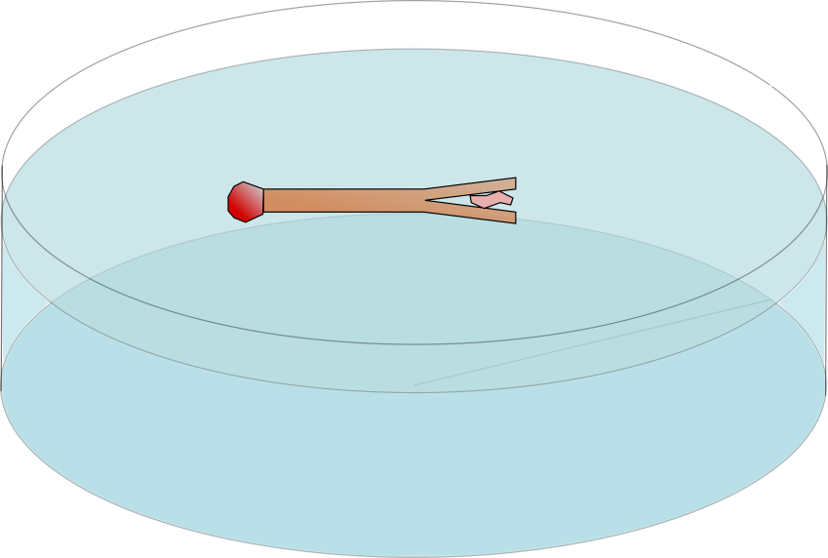
Abb. 4 - Streichholz als Wasserrakete in einer Glaswanne.
Deutung: Durch die Seife wird die Oberflächenspannung des Wassers herabgesetzt, sodass die gespannte Haut des Wassers plötzlich schlagartig aufreißt und ein Rückstoß entsteht, der dem Streichholzboot Antrieb gibt.
Entsorgung: Die Chemikalien können über den Abfluss entsorgt werden.
Literatur: Löwenzahn Classics 129, Peter schäumt, http://www.youtube.com/wa tch?v= x12Vt6 LzDVA, (Zuletzt abgerufen am 25.07.2013 um 10:05 Uhr).
H. Schmidtkunz, W. Rentzsch, Chemische Freihandversuche, Band 2, Aulis Verlag, 2011, S.368.
Unterrichtsanschlüsse Der Versuch kann als Fortführung zu Versuch V 3 genutzt werden, um das Wissen zu Tensiden und der Oberflächenspannung des Wassers zu vertiefen. Es sind keine besonderen Sicherheitsvorkehrungen zu beachten, sodass der Versuch bedenkenlos in spielerischer Weise von SuS durchgeführt werden kann.

V 5 – Wasser und Öl
Wasser und Öl lieben sich nicht! Sie bilden getrennte Schichten, die durch Tenside, wie Spülmittel, in eine Emulsion überführt werden können. Dies ist bei Verwendung farbiger Öle, wie Olivenöl deutlich sichtbar. Der Effekt kann durch Zugabe von Farbstoffen, wie Methylenblau (wasserlöslich) und Sudanrot (fettlöslich) verstärkt werden. SuS können durch den Versuch lernen, dass Öl und Wasser unterschiedliche Stoffeigenschaften haben und dass andere Stoffe in fett- und wasserlöslich klassifiziert werden können. Darüber hinaus wird deutlich, wie eine Emulsion gebildet wird.

Gefahrenstoffe
Spülmittel |  |  | H: - |  |  | P: -
Speiseöl |  |  | H: - |  |  | P: -
Destilliertes Wasser |  |  | H: - |  |  | P: -

Materialien: 2 Reagenzgläser
Chemikalien: Spülmittel, destilliertes Wasser, Speiseöl
Durchführung: Die Reagenzgläser werden jeweils mit gleichen Mengen Wasser und Öl gefüllt. Danach wird in eines der Gläser etwas Spülmittel gegeben. Beide Gläser werden anschließend kräftig geschüttelt.
Beobachtung: Wasser und Öl bilden getrennte Phasen, wobei das Öl in der oberen, gelben Phase vorliegt und das Wasser in der unteren klaren Phase (siehe Abb. 5 links (1)). Bei Zugabe des Spülmittels bildet dies zunächst eine dritte Phase unter der Wasserphase (links (2)). Durch das Schütteln werden die Phasen miteinander vermischt. In dem Reagenzglas ohne Spülmittel bilden sich große Öltropfen in der Wasserphase, nach einiger Zeit trennen sich die Phasen wieder vollständig (rechts (1)). Liegt jedoch Spülmittel vor, so bilden sich kleinere feiner verteilte Öltröpfchen in der Wasserphase, die auch nach längerer Zeit erhalten bleiben. Darüber hinaus ist eine deutliche Schaumbildung zu beobachten (rechts (2)).
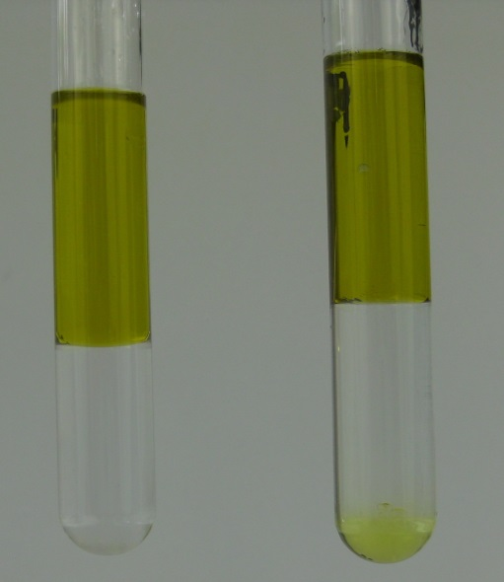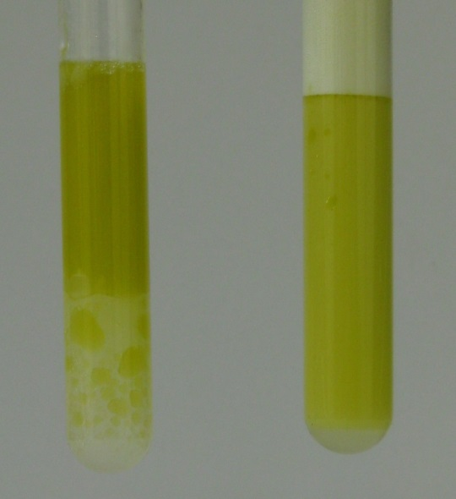
(1)
(2)
(2)
)
(1)
Abb. 5 - Wasser und Öl ohne (1) und mit (2) Spülmittel vor (links) und nach (rechts) dem Schütteln.
Deutung: Wasser und Öl sind Stoffe mit unterschiedlichen Eigenschaften, sie sind nicht ineinander löslich, sondern bilden getrennte Schichten. Die Ölphase schwimmt aufgrund der geringeren Dichte des Öls über der Wasserphase. Wird Spülmittel als Tensid zugesetzt, so bildet sich ein Gemisch der beiden Flüssigkeiten - eine Emulsion. Tenside haben eine wasserliebende und eine Fettliebende Seite. So können sich beim Schütteln der Lösungen fein verteilte Tröpfchen des Öls bilden, die von einer Hülle aus Tensiden umschlossen sind. Anders als bei den Lösungen ohne Tensid, bleiben die Öltröpfchen in der Wasserphase erhalten, da sie Flüssigkeiten eine geringere Bestrebung zur Entmischung haben.

Literatur: Arbeitsgemeinschaften Chemie BASF, http://www.basf.com/group/
corporate/siteludwigshafen/de_DE/function/conversions:/
publish/content/about-basf/worldwide/Europe/Ludwigshafen
/Education/Unterrichtsmaterialien/data/mittelstufe/Kosmetik.pdf,
(Zuletzt abgerufen am 24.07.2013 um 11:30 Uhr)

Unterrichtsanschlüsse Als Beispiel für die Bildung einer Emulsion kann der Versuch im Rahmen des Themas Stoffgemische und Stofftrennung behandelt werden. Er ist gut als Vorversuch oder Modellversuch für die Herstellung von Cremes (V 4) geeignet, da er den wesentlichen Schritt deutlich herausstellt. Die Chemikalien sind unbedenklich und können von Schülern genutzt werden.

V 6 – Herstellung einer Hautcreme
Die Basis aller Cremes und Bodylotions stellt eine Emulsion aus Wasser und Öl dar. Darüber hinaus können nach Belieben Duftstoffe und Wirkstoffe zugesetzt werden. Als Vorversuch kann zur Erläuterung der Emulsion als Gemisch zweier Lösungen kann V5 eingesetzt werden.

Gefahrenstoffe
Tegomuls |  |  | H: - |  |  | P: -
Speiseöl |  |  | H: - |  |  | P: -
Destilliertes Wasser |  |  | H: - |  |  | P: -

Materialien: 2 Bechergläser (250 mL), Magnetrührer
Chemikalien: Tegomuls, destilliertes Wasser, Speiseöl
Durchführung: 5 g Tegomuls werden in 18 mL Öl durch leichtes Erwärmen gelöst. Anschließend wird tropfenweise 80°C heißes Wasser hinzugegeben und die Lösung kräftig gerührt, bis eine homogene Masse entsteht.
Der Creme können nun nach Belieben Duftstoffe und Pflegestoffe (Paraben K, Meristem-Extrakt, D-Panthenol) zugesetzt werden.
Beobachtung: Durch Zugabe des Tegomuls bilden Öl und Wasser ein homogenes Gemisch.
Deutung: Das Tegomuls wirkt als Tensid, welches zu Bildung einer Emulsion aus Öl und Wasser beiträgt.
Entsorgung: Die Chemikalien können im Haushaltsmüll oder über den Abfluss entsorgt werden.
Literatur: Arbeitsgemeinschaften Chemie BASF
http://www.basf.com/group/corporate/site-ludwigshafen/de_DE/
function/conversions:/publish/content/about-basf/worldwide/
europe/Ludwigshafen/Education/Unterrichtsmaterialien/data/
mittelstufe/Kosmetik.pdf, (Zuletzt abgerufen am 25.07.2013 um 17:25 Uhr)

Unterrichtsanschlüsse Als Beispiel für die Bildung einer Emulsion kann der Versuch im Rahmen des Themas Stoffgemische und Stofftrennung behandelt werden. Die SuS bekommen dabei den Anwendungsbezug von Emulsionen in Form von Cremes vor Augen geführt. Die Chemikalien sind unbedenklich und können von Schülern genutzt werden.

V 7 – Bestimmung des Emulsionstyps
Verschiedene von den SuS mitzubringende Cremes, Bodylotions und Salben können durch Anfärben mit Methylenblau (wasserlöslich) und Sudanrot (fettlöslich) in Öl-in-Wasser-Emulsionen (O-W-Emulsion) und Wasser-in-Öl-Emulsionen (W-O-Emulsion) untergliedert werden. Die SuS können hierdurch ihr Wissen zu Emulsionen und wasser- und fettlöslichen Stoffen vertiefen.

Gefahrenstoffe
Sudanrot |  |  | H: - |  |  | P: -
Methylenblau |  |  | H: 302 |  |  | P: 301+312
Destilliertes Wasser |  |  | H: - |  |  | P: -

Materialien: Uhrgläser, Glasstab, Reagenzgläser, diverse Cremes
Chemikalien: Sudanrot, Methylenblau, destilliertes Wasser
Durchführung: Verschiedene Cremeproben werden auf je ein Uhrglas gegeben und einige Körnchen der Farbstoffe darüber gestreut. Nun werden die Stoffe kräftig verrührt und etwa 5 min stehen gelassen.
Parallel kann eine kleine Probe der Creme in ein mit etwas Wasser gefülltes Reagenzglas gegeben und geschüttelt werden.
Beobachtung: Die Probe einer Bodylotion und eines Apre-Sun-Produktes verfärbten sich deutlich hellblau, während eine stark rückfettende Creme sich rot verfärbt.
Die Bodylotion und die Apres-Sun-Creme lösen sich gut in Wasser und bilden eine trübe Lösung, während die Rückfettende Creme sind nicht in Wasser löst.
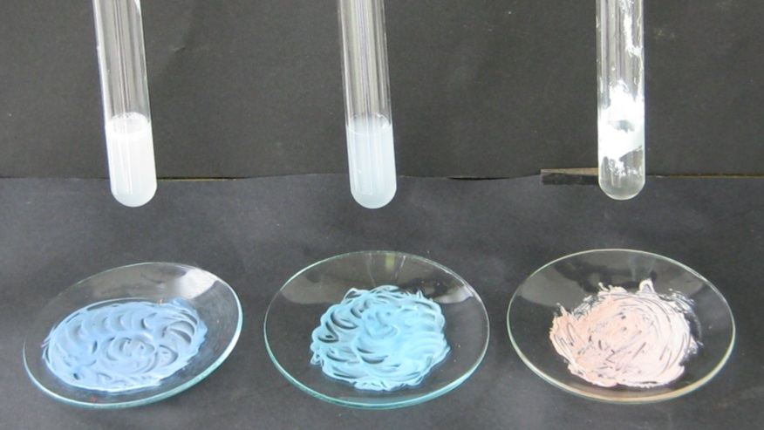
Bodylotion
Apres-Sun-Creme
Rückfettende Creme
Abb. 6 - Mit Sudanrot und Methylenblau vermengte Cremeproben (unten) und Cremeproben in Wasser (oben).
Deutung: Es gibt zwei Emulsionstypen, die zu unterscheiden sind: bei der O-W-Emulsion sind Öltröpfchen in Wasser emulgiert, während bei der W-O-Emulsion Wassertröpfchen in Öl emulgiert sind.
Da Methylenblau wasserlöslich ist, werden O-W-Emulsionen überwiegend blau gefärbt, die emulgierten Tröpfchen rot (Bodylotion und Apre-Sun-Creme), während W-O-Emulsionen von dem fettlöslichen Sudanrot rot gefärbt werden und die emulgierten Wassertröpfchen blau (rückfettende Creme).

Abb. 7 - Modell für O/W-Emulsionen (links) und W/O-Emulsionen (rechts).
Entsorgung: Die Chemikalien können im Haushaltsmüll oder über den Abfluss entsorgt werden.
Literatur: Arbeitsgemeinschaften Chemie BASF
http://www.basf.com/group/corporate/site-ludwigshafen/de_DE/
function/conversions:/publish/content/about-basf/worldwide/
europe/Ludwigshafen/Education/Unterrichtsmaterialien/data/
mittelstufe/Kosmetik.pdf, (Zuletzt abgerufen am 25.07.2013 um 17:25 Uhr)

Unterrichtsanschlüsse Im Rahmen einer Unterrichtsreihe zu Kosmetikprodukten können verschiedene Cremes auf ihren Emulsionstyp getestet werden. Den SuS kann hierdurch die Alltagsrelevanz der Chemie verdeutlicht werden. Die Chemikalien sind unbedenklich und können von Schülern genutzt werden.

V 8 – Herstellung eines Deodorants
Ein einfaches Roll-Deo kann aus Wasser, einem Gelbildner und Aluminiumchlorid hergestellt werden. Alternativ kann der in der Apotheke erhältliche Gelbildner durch Ethanol ersetzt werden, um ein Sprüh-Deo erhalten.

Gefahrenstoffe
Hydroxyethylcellulose |  |  | H: - |  |  | P: -
Aluminiumchlorid |  |  | H: 314 |  |  | P: 260, 280, 301+330+331, 305+338, 309, 310
Destilliertes Wasser |  |  | H: - |  |  | P: -

Materialien: Mörser mit Pistill
Chemikalien: Hydroxyethylcellulose, Aluminiumchlorid, destilliertes Wasser
Durchführung: In einen Mörser werden 40 mL Wasser gegeben. Nun werden 2,5 g Hydroxyethylcellulose langsam auf die Oberfläche des Wassers gegeben und mit dem Pistill kräftig verrührt und verdrückt bis eine homogene Masse entsteht. Anschließend werden 5 g Aluminiumchlorid auf das Gel gestreut und ebenfalls verrührt.
Dem Deodorant können nun nach Belieben Duftstoffe zugesetzt werden.
Beobachtung: Bei Zugabe der Hydroxyethylcellulose zu dem Wasser bildet sich ein klares Gel. Wird diesem Aluminiumchlorid zugesetzt, so wird das Gel leicht weißlich.
Deutung: Hydroxyethylcellulose wirkt als Gelbildner. Hierdurch bekommt das Deo eine angenehme, streichzarte Konsistenz. Das zugesetzte Aluminiumchlorid ist ein Antitranspirant und verhindert die Schweißbildung, indem es die Schweißporen verengt.
Entsorgung: Die Chemikalien können im Haushaltsmüll oder über den Abfluss entsorgt werden.
Literatur: Wikipedia, http://de.wikipedia.org/wiki/Deodorant. (Zuletzt abgerufen am 25.07.2013 um 17:52 Uhr)

Unterrichtsanschlüsse Im Rahmen einer Unterrichtsreihe zu Kosmetik können verschiedene Kosmetikprodukte wie Hautcreme (V4), Lippenstift und Deodorants hergestellt werden. Den SuS kann hierdurch die Alltagsrelevanz der Chemie verdeutlicht werden. Die Chemikalien sind unbedenklich und können von Schülern genutzt werden.

Arbeitsblatt – Bestimmung des Emulsionstyps von Pflegeprodukten
Cremes, Bodylotions und andere Pflegeprodukte bestehen aus einer wässrigen und einer fettigen Phase. Normalerweise mischen sich Wasser und Öl nicht. Durch Zugabe eines Emulgators bilden sich jedoch stabile Emulsionen – Stoffgemische aus zwei Lösungen. Hierbei sind zwei Emulsionstypen zu unterscheiden: entweder bildet das Öl fein verteilte Tröpfchen in der Wasserphase, dann liegt eine Öl-in-Wasser-Emulsion vor oder das Wasser bildet kleine Tröpfchen in der Ölphase, dann liegt eine Wasser-in-Öl-Emulsion vor.
- Ordne die Emulsionstypen der Abbildung zu (Wasser ist blau, Öl ist rot gekennzeichnet.)

Geräte: Uhrglas, Glasstab, Spatel Chemikalien: Methylenblau, Sudanrot, Creme

Durchführung
Bestimme nun den Emulsionstyp deiner Creme, indem du eine kleine Portion der Creme auf ein Uhrglas gibst, je eine Spatelspitze der Farbstoffe Methylenblau und Sudanrot hinzugibst und alles kräftig mit einem Glasstab verrührst.

Beobachtung
Welche Farbe hat deine Creme nach der Zugabe der Farbstoffe? Trage den Namen der Creme und die Farbe in die Tabelle ein.
Name deiner Creme | Farbe nach Zugabe der Farbstoffe

Auswertung
Welcher Emulsionstyp liegt bei deiner Creme vor?
_____________________________________________________________________________________________________________
- Recherchiere hierzu im Internet welche Phasen von Methylenblau bzw. Sudanrot angefärbt werden.
- Erläutere, warum werden verschiedene Emulsionstypen bei Cremes eingesetzt? Überlege dir hierzu welche Funktion Wasser und Öl für die Haut haben.

Reflexion des Arbeitsblattes
In der 5. und 6. Klassenstufe sollen die SuS Stoffgemische kennenlernen. Hierzu zählt die Emulsion als fein verteiltes Gemisch zweier normalerweise nicht mischbarer Flüssigkeiten wie Wasser und Öl. Durch Zugabe eines Emulgators (Tensids) entmischen sich die Flüssigkeiten nicht wieder. Bei dem vorliegenden Arbeitsblatt zur Bestimmung des Emulsionstyps von Pflegeprodukten sollen die SuS anhand eines Versuches lernen, die Emulsionstypen der Öl-in-Wasser-Emulsion und der Wasser-in-Öl-Emulsion durch qualifizierte Verfahren zu unterscheiden. Das Arbeitsblatt dient als Erarbeitung der beiden Emulsionstypen und kann als Vertiefung zu Stoffgemischen oder im Rahmen der Behandlung von Kosmetikartikeln eingesetzt werden.

Erwartungshorizont (Kerncurriculum)
Das Arbeitsblatt dient zur Erarbeitung des Basiskonzepts Stoff-Teilchen. Im speziellen sollen die SuS lernen, Stoffe anhand messbarer Eigenschaften durch qualifizierte Verfahren zu unterscheiden (Fachwissen). Dies geschieht anhand eines Experiments, welches die SuS nach einer Anleitung durchführen sollen und bei dem sie sorgfältige Beobachtungen nach vorgegebenen Kriterien vornehmen sollen (Erkenntnisgewinnung). Die Beobachtungen sind anschließend auf dem Arbeitsblatt zu protokollieren (Kommunikation). Bei der Auswertungsaufgabe (3) sind die SuS aufgefordert von den Eigenschaften der Pflegeprodukte auf die Verwendungsmöglichkeiten zu schließen (Fachwissen) und dabei förderliche und hinderliche Eigenschaften für die Verwendung eines bestimmten Stoffes zu unterscheiden (Bewertung).

Erwartungshorizont (Inhaltlich)
- Ordne die Emulsionstypen der Abbildung zu (Wasser ist blau, Öl ist rot gekennzeichnet.)
Öl-in-Wasser-Emulsion
Wasser-in-Öl-Emulsion
- Welcher Emulsionstyp liegt bei deiner Creme vor? Recherchiere hierzu im Internet welche Phasen von Methylenblau bzw. Sudanrot angefärbt werden.
Methylenblau färbt die wässrige Phase blau und Sudanrot die fettige Phase rot. Handelt es sich um eine Öl-in-Wasser-Emulsion, so ist die Creme blau gefärbt, da Wasser die vorwiegende Phase bildet, bei Wasser-in-Öl-Emulsionen hingegen ist Öl die vorwiegende Phase und die Creme wird rot gefärbt.
- Warum werden verschiedene Emulsionstypen bei Cremes eingesetzt? Überlege dir hierzu welche Funktion Wasser und Öl für die Haut haben.
Da Menschen unterschiedliche Hauttypen haben gibt es verschiedenen Cremes, um den für jeden Hauttyp die optimale Pflege bereitzustellen. Wasser-in-Öl-Emulsionen werden vor allem als rückfettende Cremes bei sehr trockener Haut eigesetzt, während Öl-in-Wasser-Emulsionen als Feuchtigkeitscremes und Bodylotions für Mischhaut und fettige Haut verwendet werden.

